Инструкция за инсталация
на системата
“TC Web management”

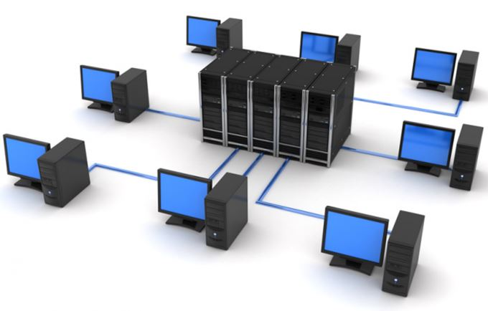

Съдържание:
1. ВЪВЕДЕНИЕ 3
1.1 Обща информация 3
1.2 Използвани програмни езици и „frameworks” 3
2. СИСТЕМНИ ИЗИСКВАНИЯ 4
2.1 Apache Server 4
2.2 PHP 5+ 4
2.3 MySQL Data Base 4
2.4 phpMyAdmin 4
3. АРХИТЕКТУРА SOURCE CODE 5
3.1 Общ преглед 5
4. АРХИТЕКТУРА MySQL Data Base 6
4.1 Общ преглед. 6
4.2 Преглед на основните таблици в „db” 6
5. АРХИТЕКТУРА ФАЙЛОВА Data Base 9
6. Инсталация и кофигурация 9
6.1 Конфигурация на DATA BASE 9
6.2 Конфигурация на Source code system files. 10

1. ВЪВЕДЕНИЕ
1.1 Обща информация
TC Web management e уеб базирана централизирана информационна база данни, целяща да съхрани информация за вътрешно фирмените поръчки и оферти в дирекция “стъпални регулатори”. До системата имат достъп всички компютри, свързани с локалната мрежа на фирмата.
1.2 Използвани програмни езици и „frameworks”
- Front-end web development
Използвани са:

- HTML
https://www.w3.org/html/

- Cascading Style Sheets (CSS)
https://www.w3.org/Style/CSS/Overview.en.html

- Bootstrap
http://getbootstrap.com/

- W3.CSS
http://www.w3schools.com/w3css/

- jQuery
https://jquery.com/

- JavaScript
https://www.javascript.com/

- Back-end web development
За „server side development” са използвани:

- PHP
https://php.net

- MySQL
https://www.mysql.com/

2. СИСТЕМНИ ИЗИСКВАНИЯ
2.1 Apache Server
2.2 PHP 5+
2.3 MySQL Data Base
2.4 phpMyAdmin
PhpMyAdmin е допълнителна, опционална добавка към системни изискванията, за улеснение манипулацията и конфигурирането на MySQL Data Base.

3. АРХИТЕКТУРА SOURCE CODE
3.1 Общ преглед
ROOT директорията на програмата/соркс кода съдържа:
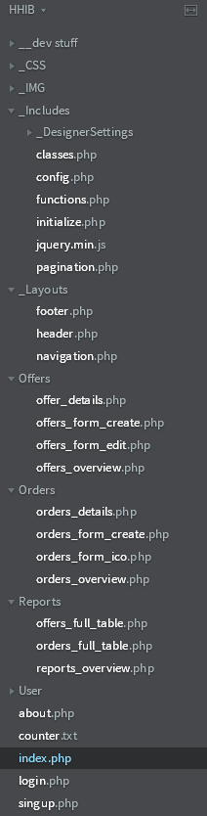

4. АРХИТЕКТУРА MySQL Data Base
4.1 Общ преглед.
- „db”
Наименование на „Data Base” на системата.

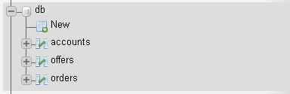

4.2 Преглед на основните таблици в „db”
- „accounts”
Tаблица със съдържание на потребителските профили. Таблицата съдържа следните колони/полета:

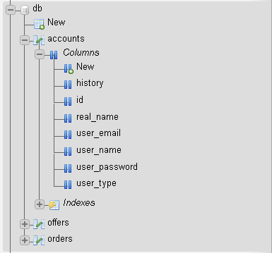

- „offers”
Tаблица с информация относно оферти. Таблицата съдържа следните колони/полета:

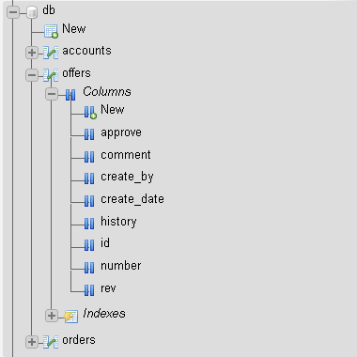

- „orders”
Tаблица с информация относно поръчки. Таблицата съдържа следните колони/полета:

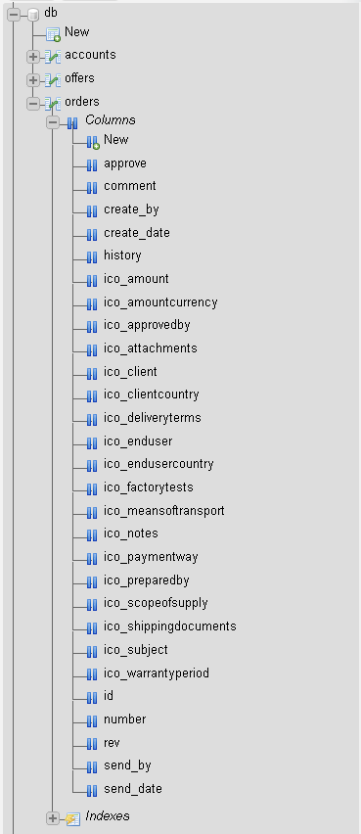
5. АРХИТЕКТУРА ФАЙЛОВА Data Base
- Обща информация.
Файловата система се създава автоматично. При необходимост на мигриране на файловете от една сърварна машина на друга файловете се копират в дефинираната от конфигурацията нова файлова директория. Разгледай файла „initialize.php”.
6. Инсталация и кофигурация
6.1 Конфигурация на DATA BASE
- Обща информация.
Конфигурацията на MySQL Data base е възможно да се извърши лесно и бързо чрез предварително подготвено копие/бакъп на съществъващата база данни и с помоща на phpMyAdmin.

- Експорт на „db” от съществъващата система
- Стъпка 1: Влизане в pпрограмата phpMyAdmin, на съществъващата система.
- Стъпка 2: Селектиране на базата данни с наименование “db”.
- Стъпка 3: Натискане на бутона “Export”.
- Стъпка 4: Избиране „SQL” формат от падащото меню и натискане на бутона “Go”.

- Import на „db” от съществъващата система, вариант 1.
- Стъпка 1: Влизане в pпрограмата phpMyAdmin, на новия компютър на който са инсталирани съответните програми описани в системните изисквания..
- Стъпка 2: Избиране на SQL менюто от phpMyAdmin.
- Стъпка 3: Отваряне на експортнатия SQL файл, чрез подходящ текстов едитор, селектиране на source cod-а и копирането му в “Run SQL query/queries on server” прозореца.
- Стъпка 4: Натискане на бутона “Go”.

- Import на „db” от съществъващата система, вариант 2.
- Стъпка 1: Влизане в pпрограмата phpMyAdmin, на новия компютър на който са инсталирани съответните програми описани в системните изисквания..
- Стъпка 2: Избиране на „IMPORT” менюто от phpMyAdmin.
- Стъпка 3: Селектиране на експортнатия *.sql файл и натискане на бутона “Go”.
6.2 Конфигурация на Source code system files.
- Обща информация.
Необходимо е конфигурирането на следните файлове в „source code”, чрез подходящ текстов едитор.

- Конфигуриране на файла „config.php”, отговарящ за връзката на системата с MySQL Data Base.
Файла съдържа информация относно връзката на системата с базата данни, необходимо е да се конфигурират променливите DB_SERVER, DB_USER, DB_PASS и DB_NAME.

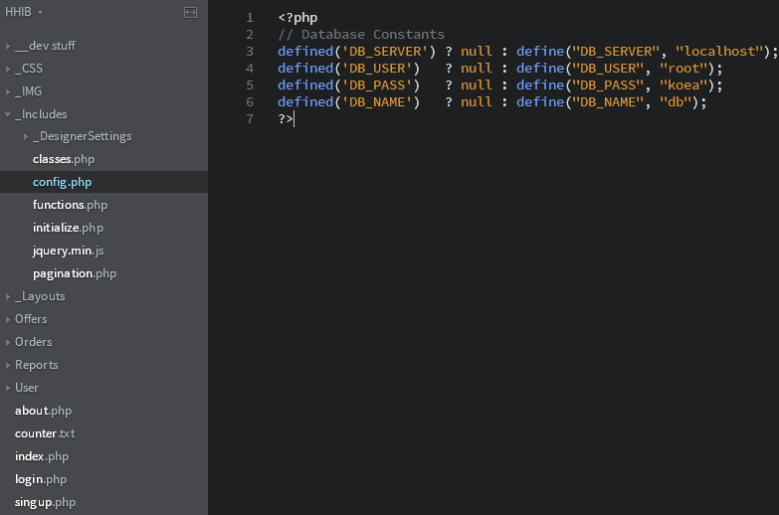

- Конфигуриране на файла „initialize.php”, отговарящ за директориите необходими за вътрешните връзки между файловете в системата.
Необходимо е да се конфигурират следните директории:
- SITE_ROOT;
- FILES_DB.





